] יבש 5 [

מגישים:  
אראג מחיטריאן: 315031203  
נמרוד אלוש: 207931932

**שאלה 1:**

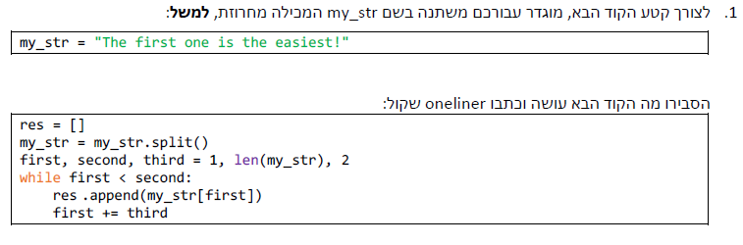

קוד בשורה אחת:

res = my_str.split()[1::2]

הסבר הקוד:

הקוד לעיל שם את כל המילים במקום אי-זוגי במחרוזת my_str אל תוך הרשימה res.

על מנת לקבל את אותה תוצאה ב Oneliner , ניתן להשתמש ב- slicing. ה- split יוצר לנו רשימה מתוך המחרוזת של כל תו, ואז אנחנו עושים slicing לרשימה, אשר נותן לנו חזרה העתק של הרשימה, ללא התו הראשון, וממנו נעשה קפיצות של שני תווים בשביל לקבל רק את התווים האי זוגיים.

**שאלה 2:**

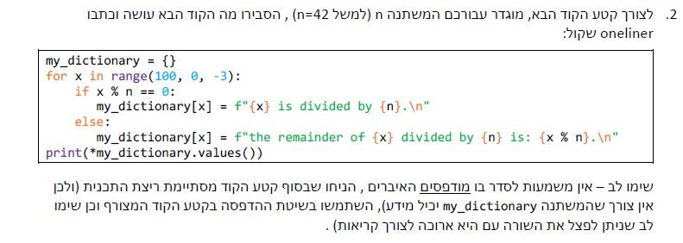

קוד בשורה אחת:

print(*(f”{x} is divided by {n}.\n” if x % n == 0 else f”the remainder of {x} divided by {n} is: {x % n}.\n” for x in range(100, 0, -3)))

הסבר הקוד:

הקוד לעיל טוען ערכים למילון my_dictionary ומדפיס את הערכים של המילון. אם לחלוקה של $x$ ב- $n$ יש שארית, אז הערך הוא הודעה שמתארת את שארית החלוקה הזו. אם השארית היא 0, אז ההודעה היא ש- $n$ מחלק את $x$.

נבחנים מספרים עם מפתחות של המספרים מ- 100 עד 0 בקפיצות של -3, לא כולל את 0.

בקוד בשורה אחת שלנו, לא יצרנו מילון, כי אין צורך.

**שאלה 3:**

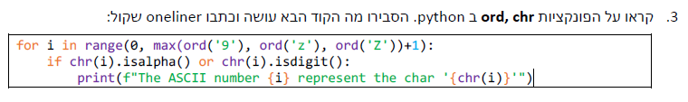

קוד בשורה אחת:

print(*[f"The ASCII number {i} represents the char '{chr(i)}'\n" for i in range(max(0, ord('9'), ord('z'), ord('Z'))+1) if chr(i).isalpha() or chr(i).isdigit()])

הסבר הקוד:

הקוד עובר על ערכי ascii מ- 0 עד 122, מודפסים רק ערכי ascii אשר התווים שלהם הם מספרים או אותיות באנגלית.

**שאלה 4:**

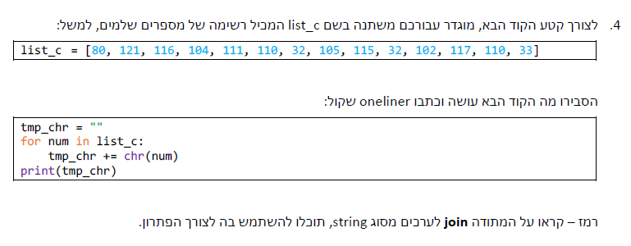

קוד בשורה אחת:

print("".join([chr(num) for num in list_c]))

הסבר הקוד:

הקוד יוצר מחרוזת מרשימה של אינדקסי ascii של התווים של המחרוזת, ובסוף מדפיס את המחרוזת: “Python is fun!”